INDICAÇÃO Nº / 2026

Indico manutenção completa dos aparelhos das academias ao ar livre localizadas nos bairros Jardim São Luiz, Jardim Barcelona e Jardim Paraíso I.

EXCELENTÍSSIMO SENHOR PRESIDENTE DA CÂMARA MUNICIPAL DE SUMARÉ,

Nos termos do art. 214 do Regimento Interno da Câmara Municipal de Sumaré, solicito a Vossa Excelência o envio desta Indicação ao Excelentíssimo Senhor Prefeito Municipal de Sumaré, manutenção completa dos aparelhos das academias ao ar livre localizadas nos bairros Jardim São Luiz, Jardim Barcelona e Jardim Paraíso I
A presente solicitação se justifica em razão de os equipamentos apresentarem desgaste acentuado, o que gera possíveis riscos à integridade física dos usuários e compromete diretamente a segurança, o lazer e o bem-estar da população que utiliza esses espaços públicos.
Ressalta-se a importância da preservação desses aparelhos de ginástica para garantir que os moradores desses bairros continuem a ter acesso à prática de atividades físicas de forma segura e gratuita, promovendo a saúde e a qualidade de vida na comunidade.
São essas as razões da presente INDICAÇÃO.
Aproveito a oportunidade para reiterar meus votos de elevada estima e consideração.

Sala das Sessões, 22 de Abril de 2.026
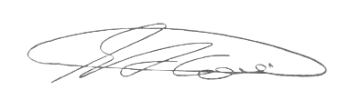

SEBASTIÃO ALVES CORREA
TIÃO CORREA – Vereador/PSDB

